Liturgia domácej cirkvi
3. pôstna nedeľa „B“
Rodina – živý chrám, svätyňa lásky a modlitby

1. Úvodné obrady
Na stôl položte kríž alebo ikonu alebo obraz Sv. Rodiny, zažatú sviecu a Sv. Písmo.
Skratka V označuje otca, matku, prípadne podľa situácie niekoho iného, kto vedie liturgiu; skratka S označuje spoločné odpovede.

V: V mene Otca i Syna i Ducha Svätého.
S: Amen.
V: Za nami je ďalší pôstny týždeň, za ktorý chceme v našej rodine Bohu ďakovať. V konkrétnych vzájomných skutkoch lásky a pozornosti sme kráčali na „horu nášho premenenia“ a usilovali sme sa, aby Ježišova tvár zažiarila na našej tvári a mohla vniesť svetlo do našich životov. Dnešné Božie slovo nás uisťuje o tom, že Ježiš nás pozná. On pozná naše radosti i trápenia, vie o našich plusoch i mínusoch, pozná naše pády a poklesky, ale vie aj o našej túžbe po čistom srdci, pozná naše obavy a úzkosti. Vie, čím žije naša rodina, vie, aké obdobie má za sebou i to, čo ju čaká. Ježiš vie, čo je v človeku, iba on to vie. Je pripravený nás stále prijať, kráčať s nami a pomáhať nám. Preto mu v tejto chvíli dokorán otvorme brány našich sŕdc, aby prebýval v nás a uprostred nás ako v živom chráme. Nech sa v tejto chvíli náš dom stane Kristovým domom, o ktorom platia jeho slová:
S: „Môj dom sa bude volať domom modlitby.“ (Mt 21, 13)

V: Pane, v tejto chvíli ticha ťa prosíme o odpustenie našich previnení. Zhliadni vo svojom milosrdenstve na nás a odpusť nám naše hriechy, ktoré sme spáchali myšlienkami, slovami, skutkami alebo zanedbaním dobrého.

Chvíľa ticha

V: Na znak vzájomného odpustenia si teraz dajme znak pokoja. (Primeraným spôsobom a podľa zváženia si prítomní vymenia znak pokoja)

V: Nebeský Otče, ďakujeme ti za všetky dary a milosti, ktoré si nám v tomto týždni udelil. Ďakujeme ti aj za dar sviatosti krstu, ktorá z nás urobila tvoje deti a živé chrámy Ducha Svätého. Očisti naše srdcia od všetkej špiny zla a hriechu a daj, aby sa naša rodina ako domáca cirkev stala tvojim domovom - živým chrámom, z ktorého sa vznáša k tebe naša modlitba, skrze tvojho milovaného Syna Ježiša Krista, ktorý žije a kraľuje naveky vekov.
S: Amen.

2. Spoločná modlitba Žalmu 84 (ak je možné, môže sa spievať)
V: Budem ťa Pane velebiť každý deň.
S: Budem ťa Pane velebiť každý deň.
Aké milé sú tvoje príbytky, Pane zástupov;
túži a zmiera moja duša po nádvoriach Pánových.
Moje srdce i moje telo vznášajú sa k Bohu živému.
Veď aj vrabec si nájde príbytok
a lastovička hniezdo, kde vkladá svoje mláďatá:
tvoje oltáre, Pane zástupov, môj kráľ a môj Boh. S:
Blažení tí, čo bývajú v tvojom dome
a bez prestania ťa velebia.
Až pôjdu vyprahnutým údolím,
premenia ho na prameň,
lebo ranný dážď ho odeje požehnaním. S:
Stúpajú a síl im stále pribúda,
až na Sione uvidia Boha najvyššieho.
Pane, Bože zástupov, čuj moju modlitbu,
vypočuj ma, Bože Jakubov. S:
Lebo Pán, Boh, je slnko a štít,
milosť a slávu udeľuje Pán;
neodoprie dobro tým,
čo kráčajú v nevinnosti.
Pane zástupov, blažený človek, čo sa spolieha na teba. S:

3. Evanjeliový úryvok
V: Čítanie zo svätého evanjelia podľa Jána (Jn 2, 13-25)
Blízko bola židovská Veľká noc a Ježiš vystúpil do Jeruzalema. V chráme našiel predavačov dobytka, oviec a holubov i peňazomencov, čo tam sedeli. Urobil si z povrázkov bič a všetkých vyhnal z chrámu, aj ovce a dobytok. Peňazomencom rozhádzal peniaze a poprevracal stoly a predavačom holubov povedal: „Odneste to odtiaľto! Nerobte z domu môjho Otca tržnicu!“ Jeho učeníci si spomenuli, že je napísané: „Strávi ma horlivosť za tvoj dom.“
Židia sa ho opýtali: „Aké znamenie nám ukážeš, že môžeš toto robiť?“
Ježiš im odpovedal: „Zborte tento chrám a za tri dni ho postavím.“
Židia povedali: „Štyridsaťšesť rokov stavali tento chrám a ty ho postavíš za tri dni?“
Ale on hovoril o chráme svojho tela. Keď potom vstal z mŕtvych, jeho učeníci si spomenuli, že toto hovoril, a uverili Písmu i slovu, ktoré povedal Ježiš.
Keď bol cez veľkonočné sviatky v Jeruzaleme, mnohí uverili v jeho meno, lebo videli znamenia, ktoré robil. Ale Ježiš sa im nezdôveril; on poznal každého a nepotreboval, aby mu niekto vydával svedectvo o človekovi. Sám totiž vedel, čo je v človeku.

V: Počuli sme slovo Pánovo.
S: Chvála tebe, Kriste.

4. Zamyslenie (Fotka vášho kostola, alebo deti môžu nakresliť váš kostol.)
V: Pri čítaní dnešného evanjelia nás môže tak trochu zaskočiť Ježišove správanie. Vidíme ho, ako rozhnevaný prevracia stoly, bičom z povrázka vyháňa z chrámu peňazomencov, predavačov zvierat i samotné zvieratá, ktoré tam predávajú, aby si ich ľudia kúpili a mohli priniesť Bohu na obetu. Nahnevaný hovorí: „Odneste to odtiaľto! Nerobte z domu môjho Otca tržnicu!“ Z domu modlitby sa stalo miesto obchodu – obyčajné trhovisko. Chrám bol pre Ježiša domom jeho Otca, čiže, bol aj jeho domom. Predstavme si, žeby k nám do nášho domu niekto prišiel a do obývačky by vstúpil s klietkami holubov, s ovcami či iným dobytkom a začal by ich u nás predávať. Náš dom by sa premenil na zverinec, plný neporiadku a rôzneho zápachu. Iste by nás to veľmi nahnevalo a asi podobne ako Ježiš aj my by sme z nášho domu vyhnali takéhoto človeka aj so všetkými zvieratami.
Ježiš očisťuje chrám od všetkého, čo tam nepatrí. V tomto geste musíme vidieť niečo oveľa hlbšie než je len vyčistenie chrámu. Pozrime sa na tri dôležité odkazy dnešného evanjelia.
Prvý sa týka nášho vzťahu s Bohom. To, že sa z Jeruzalemského chrámu stalo miesto obchodu naznačuje, aký bol pre niektorých židov vzťah s Pánom Bohom. Bol takým „obchodníckym“ vzťahom. Mnohí uvažovali asi takto: „Pane Bože, ja teraz kúpim tohto barana, obetujem ti ho a ty mi za to dáš zdravie, budeš ma požehnávať, bude sa mi dariť, budem bohatý, nič sa mi nestane a budeš ma mať rád.“ Tým, že Ježiš vyhnal predavačov a obchodníkov z chrámu chcel ukázať, že vzťah s Bohom nemá byť založený na obchode - „Pane Bože, ja sa pomodlím a ty mi splníš, o čo ťa ja poprosím.“ – ale na úprimnej láske. Boh nie je obchodník a my nie sme jeho zákazníci. Boh je náš Otec a my sme jeho deti. Miluje nás, tak ako my rodičia milujeme vás, ba ešte viac, ani si to nevieme predstaviť ako nás má všetkých rád. A preto on veľmi dobre vie, čo potrebujeme pre život, prv akoby sme ho prosili. Tak ako my rodičia vieme, čo je pre vás, naše deti dôležité a čo potrebujete, preto sa o vás s láskou staráme. Nebeský Otec netúži po ničom, nič mu ani nemôžeme dať, pretože mu nič nechýba. Túži len po jednom. Túži po nás a našom srdci. Túži, aby sme ho milovali, pretože vie, že bez neho bude náš život prázdny. Bez neho nemôžeme byť naozaj šťastní. Bez jeho lásky sa ani my nedokážeme vzájomne mať radi. Túži po nás, aby nás mohol obdarovávať svojou láskou, ktorej má dostatok pre všetkých, pretože jeho láska je nevyčerpateľná. Preto náš vzťah i naša modlitba má byť vzťahom lásky a rozhovorom lásky s ním. Má upevňovať našu vieru i dôveru v jeho prítomnosť v našich životoch, nech by sa dialo čokoľvek. On vie, čo je v nás a stará sa o nás.
Druhý odkaz dnešného evanjelia sa týka čistoty nášho srdca. Pán Ježiš vyčistil chrám od všetkého, čo tam nepatrilo a čo ho znesväcovalo. Čas pôstu je časom, keď si chceme nechať vyčistiť srdce Ježišovou milosťou od všetkého čo doňho nepatrí. Naše srdce je Božou svätyňou, teda tým najposvätnejším miestom v nás, príbytkom živého Boha. Preto vyhoďme z neho to, čo tam nepatrí a dovoľme Ježišovi, aby sa v ňom zabýval. On stojí pri dverách nášho srdca a klope s túžbou, že mu otvoríme. Povedzme mu: „Ježišu, vstúp a cíť sa u mňa dobre – ako doma.“
Tretí odkaz sa týka nášho tela. Ježiš povedal: „Zborte tento chrám a za tri dni ho postavím.“ No on hovoril obrazne o chráme svojho tela, ktoré bolo ukrižované, no na tretí deň bolo vzkriesené jeho Otcom k večnému životu. Jeho telo je aj našim telom. Sv. Pavol hovorí, že sme údmi Ježišovho tela. Preto je naše telo chrámom a zasluhuje si úctu. Je priestorom, v ktorom sa môžeme stretnúť s Bohom a zakúsiť jeho lásku. Srdce je svätyňou, je malým svätostánkom, v ktorom prebýva Ježiš so svojim Duchom a telo má schopnosť vyžarovať túto jeho lásku navonok.
Keďže stále nemôžeme chodiť do kostola a tam sa stretávať s našimi bratmi a sestrami a spoločne chváliť a uctievať Boha, chceme si ešte viac v nasledujúcom týždni uvedomovať, že my sme živými chrámami, v ktorých sa Boh oslavuje modlitbou a životom. Chceme žiť viac vo vedomí, že naša rodina je svätyňou života a lásky, živým chrámom, v ktorom sa miluje a uctieva živý Boh. V tomto týždni sa preto budeme usilovať o čo najčastejšiu spoločnú modlitbu. Ako minimálne predsavzatie si dáme, že sa jeden deň v týždni spolu pomodlíme desiatok z bolestného ruženca, v iný deň „Korunku Božieho milosrdenstva“ a v piatok (ak sa nebude dať, tak v iný deň) krížovú cestu.
(Ak niekto chce, môže sa podeliť o krátku myšlienku, ktorá ho oslovila z Božieho slova. Prikladám obrázok Jeruzalemského chrámu a odkaz na jeho stručný popis. Zväčšením strany sa zväčší aj obrázok.)
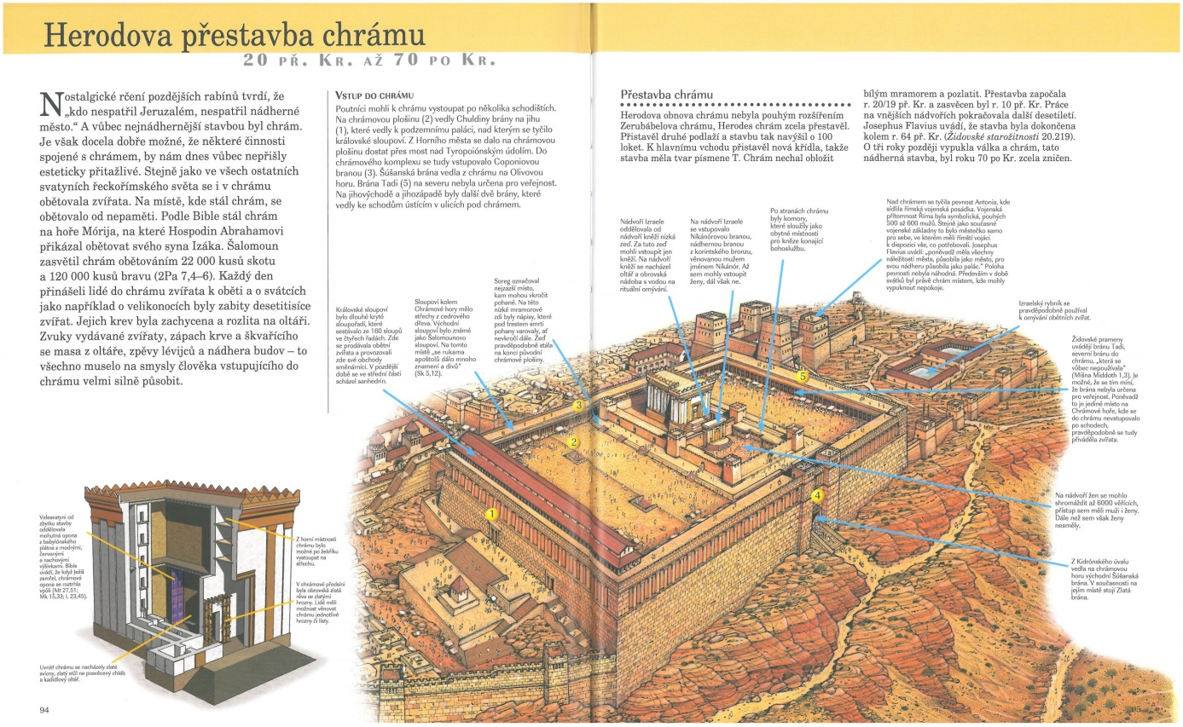

V: Teraz môžeme využiť naše hudobné talenty a spolu si zaspievať pieseň a osláviť ňou dobrého Pána Boha
(Je možné spolu zaspievať pieseň napr. „Nech ten chrám zaplaví“ alebo aj inú vhodnú pieseň. Text piesne i akordy – tu. Ak niektorí členovia rodiny hrajú na nejaký hudobný nástroj, môžu ho využiť...)

5. Prosby
(Prosby si môžu jednotliví členovia rozdeliť a postupne predniesť.)
V: Bože, naša rodina je domácou cirkvou, živým chrámom, svätyňou života, spoločenstvom viery, nádeje a lásky. S dôverou Božích detí sa obraciame na teba a prosíme ťa:
S: Očisti nás Pane a vypočuj naše prosby.
- Pane Ježišu, buduj z nás, živých kameňov, svoj duchovný chrám a bývaj s nami i v nás. S:
- Pane Ježišu, nauč nás milovať nášho nebeského Otca, aby bol náš vzťah s ním vzťahom úprimnej lásky a dôvery. S:
- Pane Ježišu, naše kostoly sú už dlho zatvorené. Prosíme ťa, aby sa pandémia skončila a my sme sa mohli s radosťou vrátiť do nášho kostola, do domu modlitby a v ňom ti mohli vzdávať vďaky a chváliť ťa. S:
- Pane Ježišu, nauč nás vážiť si telo ako chrám Ducha Svätého. S:
- Pane Ježišu, prosíme ťa za duchovných otcov našej farnosti, aby ťa milovali nadovšetko, slúžili ti s čistým srdcom a nás posväcovali tvojim slovom a sviatosťami. S:
- Pane Ježišu, dobrý pastier, obdar našu diecézu novým otcom biskupom. Nech je pre nás pastierom a otcom podľa tvojho srdca. S:
- Pane Ježišu, prosíme ťa, za všetkých chorých, trpiacich a umierajúcich, aby v tvojom kríži našli útechu, nádej a posilu v zápase o zdravie tela i duše. S:
- Pane Ježišu, ty si lekár tela i duše, prosíme ťa za všetkých lekárov, zdravotníkov, ošetrovateľov a všetkých, ktorí sa starajú o chorých a trpiacich. Chráň ich od nákazy vírusom a dodaj im síl v boji proti pandémii. S:
- Pane Ježišu, otvor brány svojho kráľovstva všetkým zosnulým a daj, nech sa naveky tešia z pohľadu na teba.
(Jednotliví členovia môžu povedať vlastné prosby.)

6. Modlitba duchovného svätého prijímania
V: Keďže dnes, ani v najbližších dňoch nemôžeme ísť do kostola a prijať Pána Ježiša v Eucharistii, chceme ho prijať skrze duchovné sväté prijímanie. Na chvíľu sa stíšme vo svojom srdci
Chvíľa ticha

V: Teraz pomaly a sústredene prednesme spoločne nasledujúcu modlitbu:
Všetci sa spoločne modlia:

Môj Ježišu, verím, že si v Najsvätejšej oltárnej sviatosti skutočne prítomný.
Klaniam sa ti a milujem ťa nadovšetko.
Z lásky k tebe ľutujem všetky svoje hriechy.
Sľubujem, že sa budem vyhýbať každej hriešnej príležitosti.
Moja duša túži po tebe, ale keďže ťa teraz sviatostne nemôžem prijať,
príď aspoň duchovne so svojou milosťou do môjho srdca.
Daj, aby som vždy žil v tvojej milosti, a tak plnil tvoju vôľu.
Ty žiješ a kraľuješ na veky vekov. Amen. (sv. Alfonz z Ligouri)

7. Modlitba Pána (Členovia rodiny sa môžu chytiť za ruky.)
V: Teraz sa s dôverou a láskou obráťme na nášho nebeského Otca a modlime sa tak, ako nás to naučil sám Pán Ježiš.
S: Otče náš...

8. Záverečné požehnanie (Rodičia požehnajú deti tak, že im dajú na čelo znak kríža. Podobne manželia sa požehnajú vzájomne tak, že si dajú na čelo znak kríža. Pritom hovoria nasledujúce slová:)

(Meno) Žehnám Ťa v mene Otca, i Syna, i Ducha Svätého. Amen.

V: Zakončíme našu domácu liturgiu tým, že Márii, Kráľovnej rodiny i sv. Jozefovi, zveríme našu rodinu, našu farnosť, celú Cirkev, našu vlasť i celé ľudstvo, najmä tých, ktorí sa nachádzajú v ťažkostiach a utrpeniach.
S: Zdravas Mária... alebo Pod tvoju ochranu...
V: Svätý Jozef, ochranca rodín
S: Oroduj za nás!

V: Dobrorečme Pánovi.
S: Bohu vďaka.

